Portfolio opdracht: Werelden van techniek
Water Energie en Natuur:
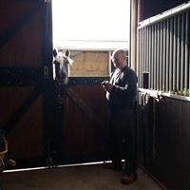
Er is tegenwoordig veel gedoe met de boeren in Nederland. Ze stoten te veel stikstof uit en vervuilen het land, dat is een feit. Maar je kunt ze niet zomaar uit hun beroep schoppen. Daarom moeten er duurzame oplossingen komen voor boeren bedrijven. Een mogelijke opdrachtgever zou een (Biologische) boer zijn. Ik heb daarvoor Tjomme Wijtsma gevonden uit de krantenknipsel map. Hij zou voornamelijk als opdrachtgever kunnen werken en mogelijk ook deels als expert. Hij zou niet 100% expert kunnen zijn omdat hij niet iets met het klimaat heeft gestudeerd maar hij heeft wel veel ervaring in zijn eigen bedrijf. Wijtsma heeft een bio-boerderij overgenomen en heeft problemen met het halen van alle stikstof doelen. Hierbij kunnen wij hem als duurzaamheid adviseur helpen.
Geen contactgegevens
Market and Money:
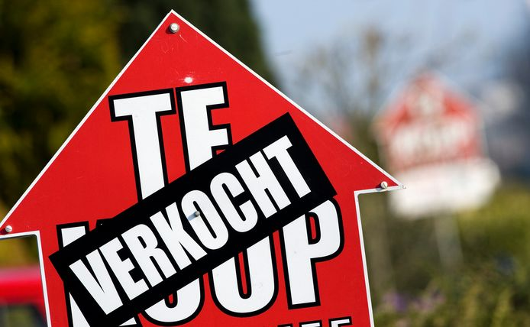
Een ander probleem wat heel actueel is is het woningtekort en daarmee de stikstof uitstoot van het bouwen. Volgens een krantenartikel (uit de krantenknipsel map) over de Algemenen Rekenkamer hebben zij berekend dat het geld uitgeven van de overheid aan de woningbouw het bouwen niet beïnvloed. Wij zouden hier (voor de gemeente Zaanstad) een oplossing voor kunnen vinden. Met name hoe we het geld wel goed aan het werk kunnen zetten, en dat het invloed heeft op de bouw. We worden dan een financieel adviseur. De gemeente Zaanstad wordt dan onze opdrachtgever.
https://www.zaanstad.nl/mozard/!suite05.scherm1239
Science and Exploration:
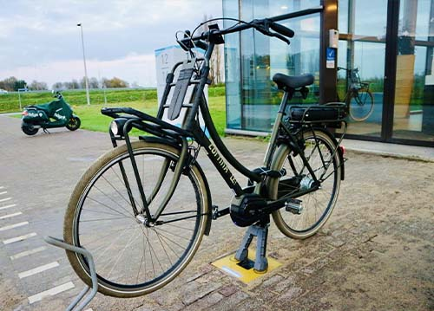
De TU delft is bezig met het ontwerpen van oplaadtegels. Dit zijn tegels waar je elektrische fietsen op kan zetten (artikel uit de krantenknipsel map). Het ontwerp van deze tegel is al gemaakt. Maar hoe kunnen wij dit op school realiseren? Dat kunnen wij als ruimtelijk ontwerper voor de school bouwen, en plannen. De TU delft zou voor ons dan expert kunnen zijn en de school opdrachtgever.
https://www.tudelft.nl/

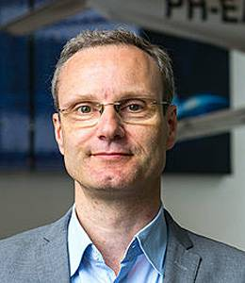
Mobiliteit en Ruimte:
In de krantenknipsel map vond ik een artikel over de toekomst van het vliegen en met name de automatische piloot die het vliegen kan overnemen. Hier in sprak Luchtvaartspecialist Joris Melkert (TU Delft) zijn mening over de toekomst van het vliegen. Melkert kan een expert zijn als je en project zou gaan doen met de luchtvaart, wat in de Bètawereld Mobiliteit en Ruimte valt. Ook zou hij je een opdracht kunnen geven om bijvoorbeeld een goed systeem als automatische piloot te ontwerpen. Hiermee wordt je dus vliegtuig designer.
https://www.tudelft.nl/staff/j.a.melkert/?cHash=ac727e71a408c39913804c5af9f4197b
Mens en Medisch:
Ook vond ik een artikel over depressie. Ook dit is een groot (en groeiend) probleem in Nederland. Het artikel gaat over de meningen dat depressie niet alleen een mentaal probleem is maar ook een fysiek probleem. Dit wordt gezegd door Turhan Canali van Stony Brook Univeristy in New York. Deze persoon zou voor ons een opdracht kunnen bedenken om een oplossing te vinden voor het fysieke deel van depressie. Het mentale deel kan al gedaan worden door een psycholoog maar het fysieke deel nog niet echt. Wij kunnen daar een plan voor opstellen. Canali zou dus in principe dan een opdrachtgever kunnen zijn, maar ook zeker een expert aangezien Canali al jaren onderzoek doet naar depressie.
https://www.stonybrook.edu/
Voeding en Vitaliteit
Uit de database heb ik de opdrachtegever Jorn Sterkenburg (nummer 77) gevonden. Hij werkt bij Carhill cacoa & chocolate. Hij geeft aan dat hij expert kan zijn over procestechniek en voedingsmiddelen. Zelf verwerkt hij cacoabonen tot cacaomassa, poeder en boter. Hij zou ons ook een opdracht kunnen geven. Dit zou dan kunnen gaan over hoe wij de processen die zij nu al uitvoeren te verbeteren of efficienter te maken. Wij zouden dan in de rol duiken van voedselproducent.
https://www.cargill.com/food-beverage/cocoa-chocolate
Lifestyle en Design:
Tot slot heb ik nog een artikel gelezen uit de krantenknipsel map. Dit artikel ging over hoe mensen stilte nodig hebben in hun leven, over hoe ze dat in de corona periode hadden, en over hoe dat nu weer allemaal weg is. In het stukje gaat het over Marie Poupé die alles regeld met geluidsoverlast in Brussel. Zij zou ons bij O&O de opdracht kunnen geven om een oplossing te vinden voor het enorme geluidsoverlast in Brussel. Dit kan zijn van Isolatie tot alleen maar elektrische auto’s toelaten in de stad. Dit zouden wij dan moeten Designen.
Geen contactgegevens

